**ScreenShot tugas 1 Pemrograman Aplikasi Mobile (Activity & Intent)**

Disusun Oleh : Bagas Pangestu

NIM : 14117026

Kelas : PAM-RD

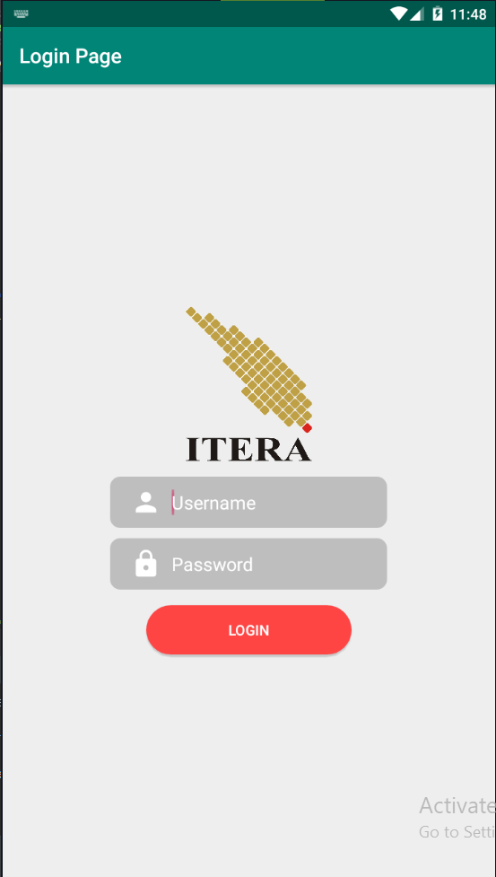

Gambar 1. Login Page dari aplikasi yang saya buat “Siakad-Kw”.

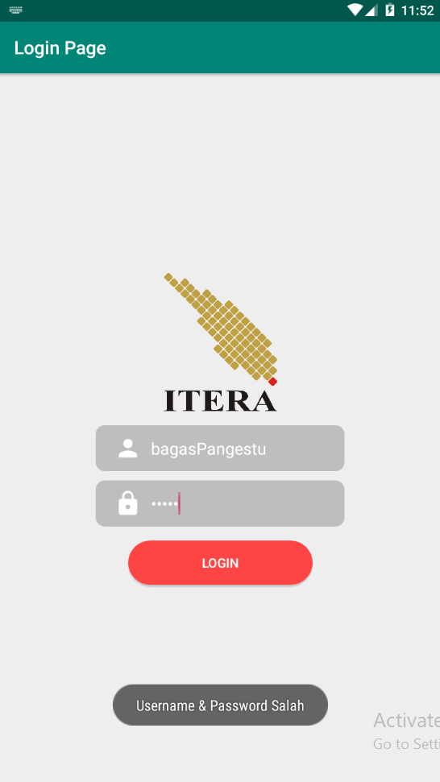

Gambar 2. akan muncul Toast “Username & Password Salah” jika username atau password salah, Username : admin, Password : admin.

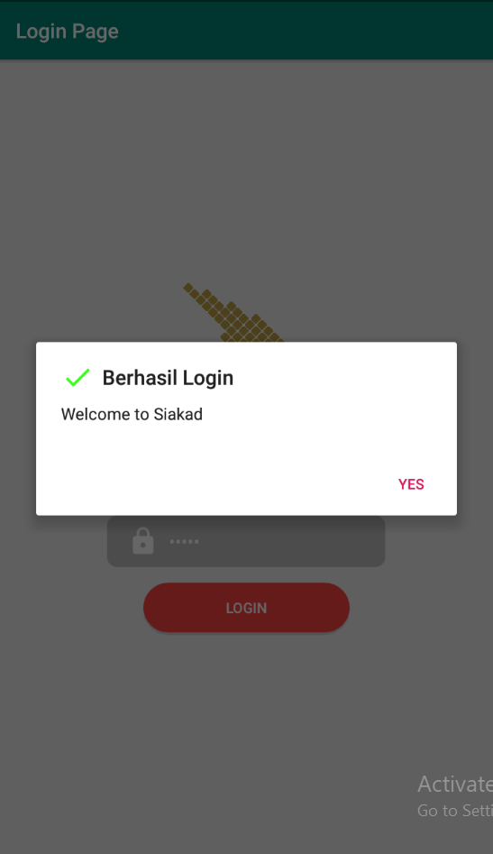

Gambar 3. Akan muncul Alert builder “Berhasil Login” jika username dan password sesuai.

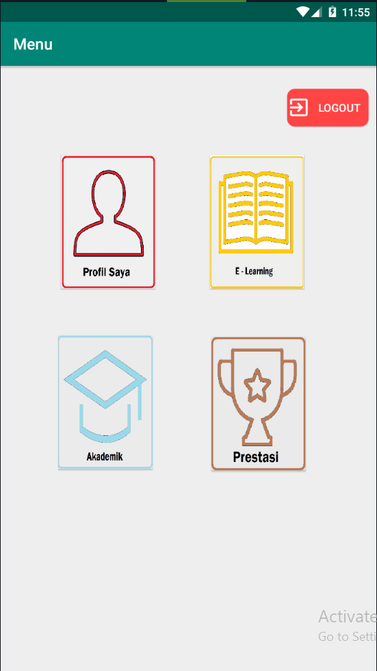

Gambar 4. Kemudian ketika user klik “YES” pada gambar sebelumnya, maka user akan diarahkan ke menu utama aplikasi ini.

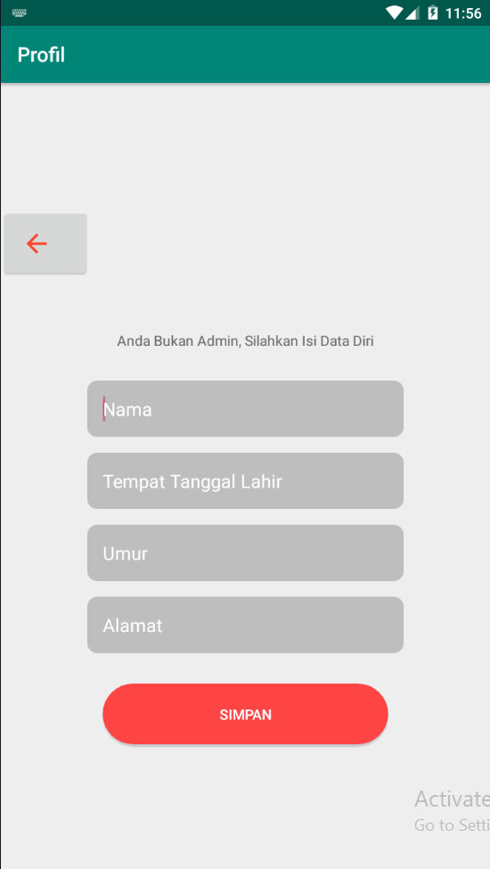

Gambar 5. Ketika user klik menu “Profil Saya” maka akan tampil activity profil, dimana user menginputkan data dirinya secara benar.

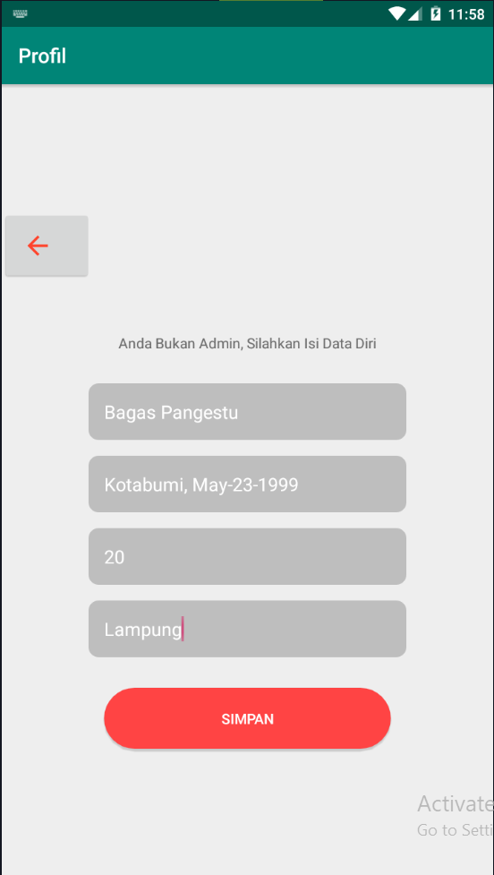

Gambar 6. User mengisi data dirinya dan ketika sudah selesai klik simpan.

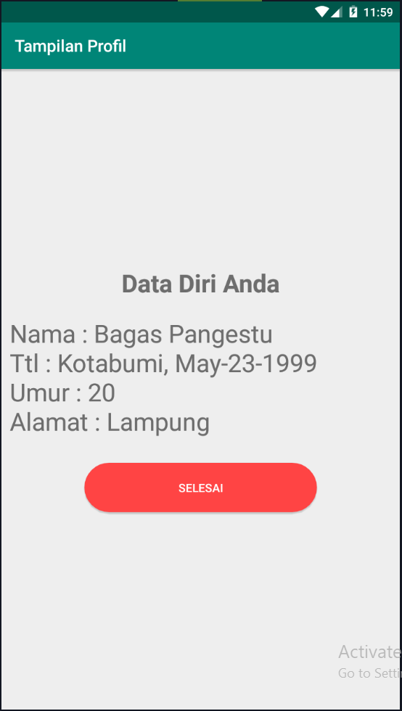

Gambar 7. Maka user akan diarahkan ke activity profil pengguna sesuai dengan data diri yang telah diinputkan, selanjutnya klik selesai dan user akan diarahkan ke menu utama.

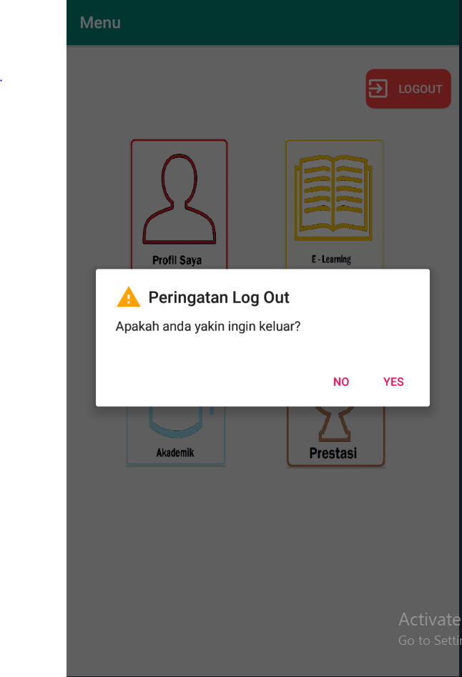

Gambar 8. Ketika user klik Logout, maka aka nada alert dialog yang berusaha meyakinkan user, jika “YES” maka user akan diarahkan ke login page.

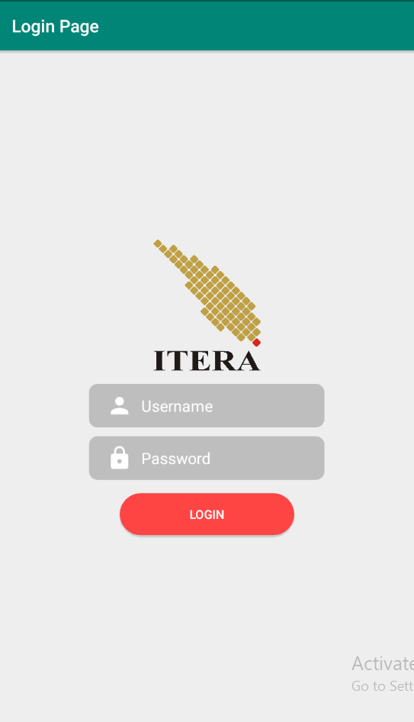

Gambar 9. User logout.